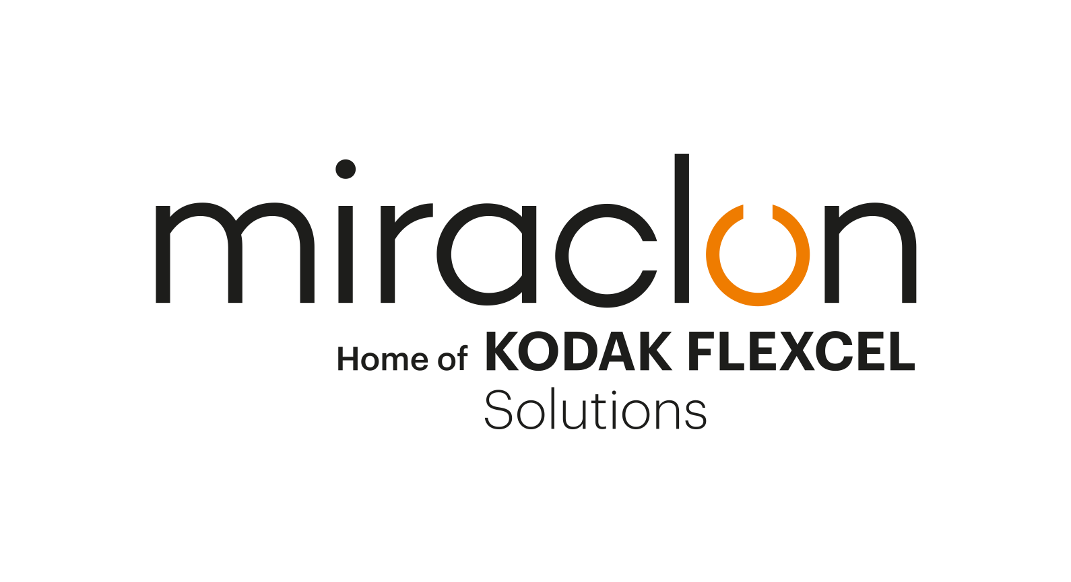
Perfil ganador de GFIA

Contacto de prensa:
Elni Van Rensburg - +1 830 317 0950 – elni.vanrensburg@miraclon.com
AD Communications: Imogen Woods – +44 (0)1372 464 470 – iwoods@adcomms.co.uk

Agosto 25, 2022

Grace Label, Fathom Optics y KODAK FLEXCEL NX Technology hicieron un acto de magia para poner los efectos especiales al alcance de las marcas más pequeñas
‘Una innovación realmente asombrosa’ gana el Gold en los Global Flexo Innovation Awards

Se necesita algo especial para sorprender al panel de jueces en los Global Flexo Innovation Awards (GFIA) patrocinados por Miraclon, y eso es justamente lo que logró la participación conjunta de Fathom Optics y Grace Label. Tanto es así, que incluso ganaron un Gold Award (con los más altos honores) por su conversión a la flexografía, compromiso con la impresión sostenible y uso creativo del diseño gráfico.

En lo que los jueces describieron como “una innovación realmente asombrosa”, la etiqueta para Des Moines, Iowa, fabricante de cerveza artesanal, Confluence Brewery, usó la nueva tecnología de embellecimiento de Fathom para presentar efectos de movimientos en 3D verdaderamente llamativos en el etiquetado de la cerveza amarga estilo Gose ‘Wizard’. Los efectos parecían estar en tres niveles: texto y gráficos en la superficie de la etiqueta, un efecto tipo ‘luces nórdicas’ que parecían moverse en la misma lata y, finalmente, en la parte superior del personal de Wizard un orbe giratorio que parecía emerger de la superficie de la etiqueta.

Y lo más sorprendente de este trabajo fue el hecho de que se realizó sin la necesidad de lentes lenticulares o láminas holográficas, usando FLEXCEL NX Plates en la prensa flexográfica estándar de Grace Label con tintas estándar. Tradicionalmente, el uso de láminas holográficas o lentes lenticulares para tiradas cortas de impresión de etiquetas ha tenido un costo prohibitivo. Además, las láminas holográficas también plantean problemas de sostenibilidad ya que suelen tener un desperdicio del 95 %. FLEXCEL NX Technology convierte a las etiquetas con efectos especiales en una opción viable para las marcas que empujan los límites de los diseños de empaques regulares en tiradas más cortas, con grandes beneficios de costo y sostenibilidad.

Una relación con raíces profundas
Fathom Optics y Grace Label formaron un equipo para la etiqueta de ‘Wizard’, que surgió debido a la amistad entre la familia de Tom Baran, Director Ejecutivo y Cofundador de Fathom, y John Martin, propietario/fundador de Confluence, cuyo proveedor de etiquetas es Grace Label. Fundada a mediados de la década de 1970 por el padre del actual presidente de la empresa, Steve Grace, Grace Label es uno de los más antiguos y grandes convertidores regionales en el Medio Oeste de los Estados Unidos, que opera como un proveedor de servicios completo en cada paso del proceso, desde el diseño hasta la comercialización. Además de las industrias de cervezas artesanales y bebidas alcohólicas, Grace también atiende clientes en los sectores de carne y alimentos agrícolas. La empresa tiene prensas tanto flexográficas como digitales, y la impresión flexográfica representa el 90 % de su trabajo.

FLEXCEL NX Technology “como estrenar una prensa nueva”
El KODAK FLEXCEL NX System, que Grace Label instaló en 2011, fue crucial para el éxito del proyecto ‘Wizard’. “Con la capacidad mantener un punto y enfocar una imagen, fue como estrenar una prensa completamente nueva”, recuerda Steve Grace. “Las planchas duran más tiempo, hacemos la preparación y logramos el color con más rapidez y reducimos el desperdicio. Ha sido un jonrón”.

El entusiasmo de Steve por FLEXCEL NX Technology fue compartido por los fundadores de Fathom Optics, Tom Baran y Matt Hirsch: “Cuando nos dimos cuenta de que Grace usaba FLEXCEL NX Plate estuvimos encantados”, dice Tom. “Ya habíamos tenido excelentes experiencias con la tecnología, y habíamos logrado resultados increíblemente regulares y consistentes. Comparado con otros sistemas con los que hemos trabajado en los que entran en juego algunas variables, es un sistema cohesivo, lo que nos permite saber qué vamos a obtener”.

Un cuarto participante en el proyecto es la agencia de diseño creativo 818 Iowa, que creó el diseño original y trabajó con Confluence para resaltar las características más sobresalientes de las etiquetas: wizard, personal y orbe. Fathom trabajó luego con Grace para darle vida a todo.

Los efectos se logran imprimiendo microestructuras muy finas en dos pantallas de interferencia. La primera pantalla se imprime en material blanco BOPP sensible a la presión, y la segunda pantalla se imprime junto con las otras tintas decorativas sobre la laminación transparente.

Debido a que las microestructuras se hacen con un mínimo de 480 LPI o más, la precisión píxel por píxel de 1:1 de las FLEXCEL NX Plates fue esencial para sostener las líneas que son de 10 micrones de ancho con un espacio aproximado entre sí de 42 micrones. Tom dice: “Estos efectos desafiantes se pueden incorporar en la misma plancha con los gráficos tradicionales 2D, que pueden tener 133-175 LPI, sin dificultad. Suena bastante difícil, pero hasta ahora, todas las prensas flexográficas UV con las que hemos trabajado han sido capaces de lograr algún nivel de efectos”.

Competencia feroz por la atención de los consumidores
En el negocio de la cerveza artesanal, la competencia por un lugar en los estantes y por la atención de los consumidores es encarnizada, por lo que un etiquetado imaginativo e impactante es extremadamente importante para las cervecerías pequeñas independientes como Confluence. En el caso de la etiqueta ganadora, la marca ‘Wizard’ de la cerveza amarga estilo Gose abrió toda clase de posibilidades creativas, con la opción preferida, una imagen 3D multidimensional y en movimiento que captaría la atención de los compradores al pasar, y los impactaría aún más al rotar la lata para explorar mejor la imagen.

Tradicionalmente, dicho efecto se logra usando láminas holográficas o lentes lenticulares, pero estas resultan demasiado costosas para las tiradas cortas de impresión de etiquetas. Además, las láminas holográficas también plantean problemas de sostenibilidad ya que suelen tener un desperdicio del 95 %, mientras que el método lenticular presenta la complicación extra de que la orientación de las lentes es incompatible con la dirección en que las etiquetas se aplican a la lata.

La respuesta se encuentra en el Este
Confluence no lo sabía en ese momento, pero la respuesta estaba 1300 millas al este en Somerville, un suburbio de Boston, donde los fundadores de Fathom Optics, Tom y Matt, estaban comercializando su nuevo e innovador enfoque para el embellecimiento, Fathom Effects. La tecnología surgió del trabajo de doctorado de los socios en el Instituto de Tecnología de Massachusetts.

“La idea detrás de Fathom Effects se basa en software, no en la ciencia de los materiales”, explica Tom. “El fundamento es tomar algoritmos computacionales a gran escala y usarlos para cambiar la forma en que los materiales interactúan con la luz. Calculamos patrones de interferencia complejos que se pueden imprimir en las superficies frontal y posterior de la película. No son patrones de interferencia, como en los hologramas, sino interferencia de señales, como en un patrón de muaré”.

Si bien la tecnología detrás de Fathom es relativamente compleja, para los usuarios finales que agregan efectos especiales es notablemente sencilla. Los diseñadores simplemente sueltan los archivos en Fathom Designer, una herramienta en línea gratis, donde asignan efectos de movimiento y profundidad que pueden verse previamente y compartirse con los demás interesados.

Después de dos años haciendo a la tecnología suficientemente robusta para las tiradas flexográficas largas, Tom y Matt establecieron a las etiquetas de gran calidad, las fundas retráctiles y la autenticación de productos como sus principales mercados. Matt dice: “Nos dimos cuenta de que hay marcas que quieren empaques personalizados atractivos, pero que las soluciones holográficas o lenticulares les resultan demasiado costosas. Nosotros diferimos en que ofrecemos archivos TIFF de 1 bit en los sitios de producción: a diferencia de las láminas holográficas, que si quiere un diseño personalizado debe pedir un camión lleno de película. En las fundas retráctiles, por ejemplo, con Fathom Effects no hay costos adicionales porque simplemente imprime ambos lados de la película”.

Agrega, no obstante, que Fathom Effects también está ganando terreno en las marcas más grandes, simplemente porque es una tecnología basada en software. “Los grandes grupos multinacionales de productos de consumo suelen no querer innovar porque el proceso de calificación de un material nuevo puede tomar meses, incluso años. Pero, debido a que nuestra tecnología utiliza los mismos sustratos, tintas y prensas flexográficas, no se requiere un proceso de calificación y puede llegar al mercado con más rapidez. Y, como no agregamos un material diferente, como una lente lenticular o un holograma, existe una ventaja de sostenibilidad ya que el reciclado o reutilización es más fácil. Todos estos factores agregan un nivel completamente nuevo de aceptación”.

Próximamente en un pasillo en su supermercado local…
Con la tecnología Fathom Effects ahora incorporada en más de 40 sitios de producción, y un fuerte interés de las marcas tanto grandes como pequeñas, los efectos 3D se verán cada vez más en los pasillos de los supermercados en poco tiempo. En parte, esto se debe a haber ganado el premio, dice Tom, ya que nos ha dado un nivel de exposición que de lo contrario habría sido difícil de lograr: “Con una innovación como la nuestra, puede ser difícil hablar sobre trabajos reales debido a problemas de confidencialidad, a pesar de que haber ganado en los GFIA aumentó nuestra presencia. El premio elevó nuestro perfil de manera significativa y generó verdaderos negocios e, igual de importante, nos permitió iniciar relaciones con algunas marcas de renombre. ¡Por eso, sigan atentos a los futuros anuncios!”

FINES

Acerca de Miraclon
Miraclon es el hogar de KODAK FLEXCEL Solutions, que ha ayudado a transformar la impresión flexográfica durante más de una década. La tecnología, incluidos los sistemas FLEXCEL NX y FLEXCEL NX Ultra líderes de la industria, así como FLEXCEL NX Print Suite que posibilita la impresión PureFlexo™, maximiza la eficiencia en la prensa, ofrece mayor calidad y los mejores resultados generales de su clase. Con un enfoque en la vanguardia de la ciencia de las imágenes, innovación y colaboración con socios y clientes del sector, Miraclon tiene un compromiso con el futuro de la flexografía y continúa en posición de liderar el cambio. Obtenga más información en www.miraclon.com, y síganos en LinkedIn y YouTube.

